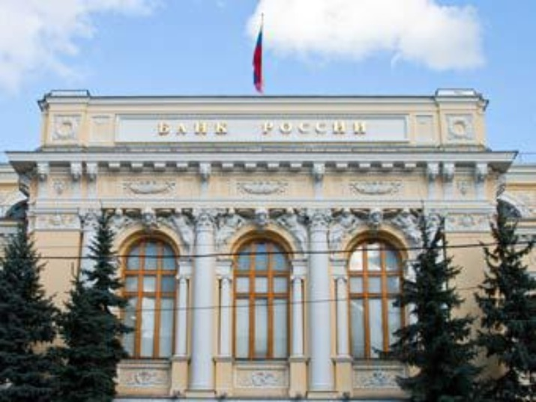

**Отделение Омск Банка России впервые покажет, где хранился золотой запас** **Российской империи**

*22 сентября 2018 года в Отделении Омск Банка России пройдет День открытых дверей по адресу ул. Певцова, 11 с 10:00 до 18:00; Банковский переулок, 1 с 11:00 до 18:00.*

Впервые свои двери для посетителей откроет историческое здание Отделения Омск, которое было возведено в 1900–1904 годах и внесено в списки памятников истории и культуры Омской области. Здесь, в кладовой, в годы своего правления хранил золотой запас Российской империи Александр Колчак.

Основные мероприятия пройдут в здании по ул. Певцова, 11. Все желающие смогут поучаствовать в викторинах и конкурсах «Финансовая азбука», «Денежные знаки Банка России», «Разгадай ребус», посмотреть, как работают эксперты по исследованию денежных знаков, проверить свои наличные деньги на специальном оборудовании.

На улице возле здания все желающие смогут заглянуть внутрь бронемашины для инкассации наличных денег и сфотографироваться.

По предварительной записи посетители смогут послушать лекции «Кредиты есть, а денег нет: Что делать, если нечем платить долг», «Финансовое мошенничество: защитите себя и свою семью» и побывать в музее Отделения Омск.

Записаться на экскурсионную программу Дня открытых дверей можно по телефону: 980-775 ежедневно в рабочие дни с 9:00 до 17:00 до 20 сентября.

Расписание групп участников просветительской программы

|  |  |  |
| --- | --- | --- |
| № группы | Певцова, 11 | Банковский переулок, 1 |
| 1 группа | 10.05 – 11.10 | 11.05 – 11.40 |
| 2 группа | 11.10 – 12.15 | 12.10 – 12.40 |
| 3 группа | 12.15 – 13.20 | 13.10 – 13.40 |
| 4 группа | 13.20 – 14.25 | 15.10 – 15.40 |
| 5 группа | 14.25 – 15.30 | 16.10 – 16.40 |
| 6 группа | 15.30 – 16.35 | 17.10 – 17.40 |
| 7 группа | 16.35 – 17.40 |  |

Для прохода в музей Отделения и лекционный зал наличие российского паспорта обязательно. Количество экскурсий ограничено.